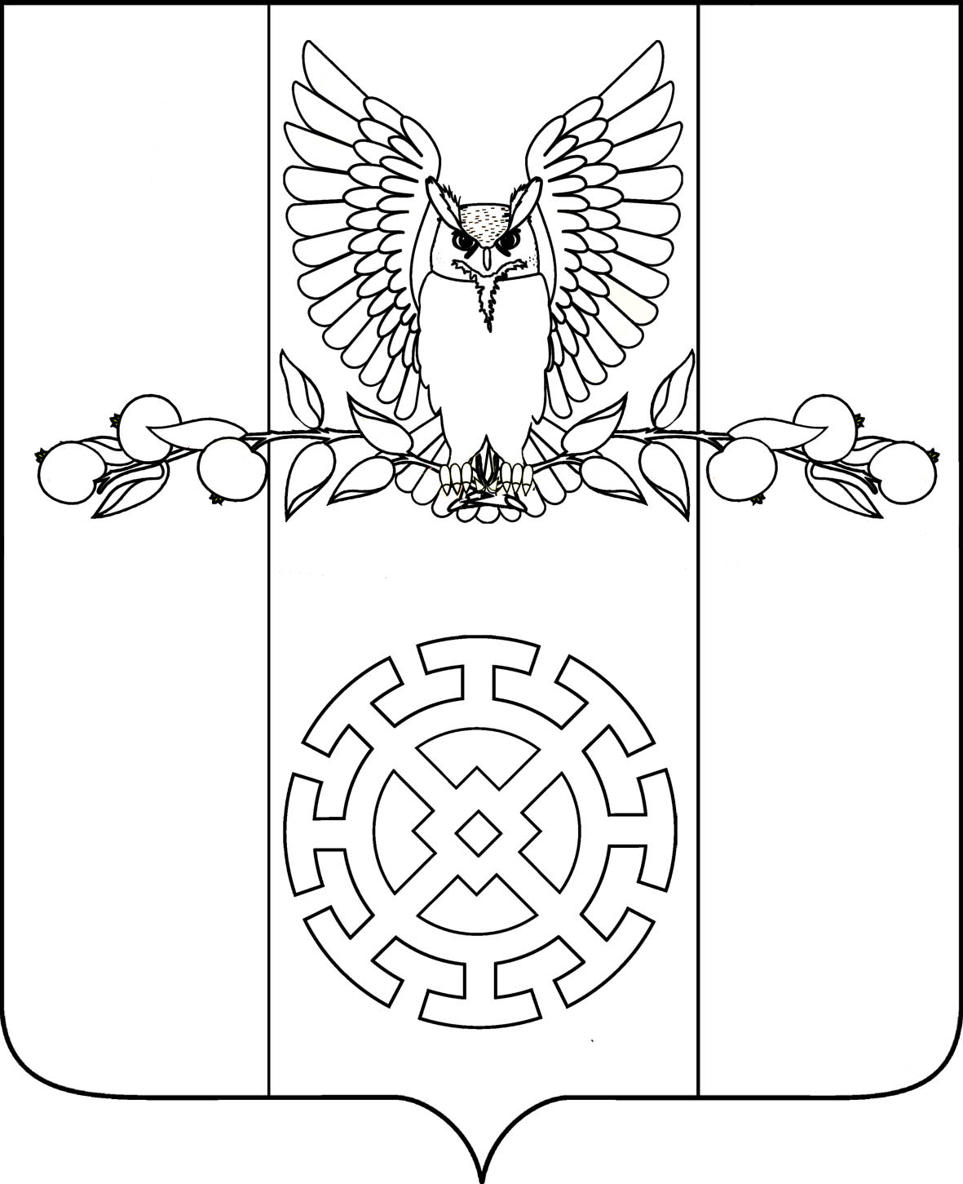

СОВЕТ КУЙБЫШЕВСКОГО СЕЛЬСКОГО ПОСЕЛЕНИЯ
СТАРОМИНСКОГО РАЙОНА

РЕШЕНИЕ

от 16 января 2025 г. № 8/2

х. Восточный Сосык

О предоставлении отпуска без содержания главе Куйбышевского сельского поселения Староминского района

В соответствии с пунктом 2 части 6 статьи 36 Федерального закона от 6 ноября 2003 года №131-ФЗ «Об общих принципах организации местного самоуправления в Российской Федерации», пунктом 2 части1 статьи 32 Устава Куйбышевского сельского поселения Староминского района об отставке по собственному желанию, Совет Куйбышевского сельского поселения Староминского района РЕШИЛ:
- Предоставить председателю Совета депутатов Куйбышевского сельского поселения Староминского района отпуск без содержания сроком с 16.01.2025 года по 16.02.2025 года. 2
2.На время отпуска Демчук С.В. назначить временно исполняющим обязанности главы Куйбышевского сельского поселения Староминского района ведущего специалиста администрации Куйбышевского сельского поселения Староминского района Т.В.Свистун.
3. Настоящее решение вступает в силу со дня его подписания.

Председатель Совета
Куйбышевского сельского поселения
Староминского С.В. Демчук

